INDICAÇÃO nº 1794/2021
Súmula: Solicita providências do Executivo junto a Secretaria Municipal de Infraestrutura e Serviços Urbanos, aos cuidados do Sr. Marcos de Oliveira Anjos para que realize a limpeza e manutenção da calçada localizada na Rua Irineu Chaluppe alt. nº 233 – Jardim Itapevi, neste Município.
INDICO à Mesa, na forma regimental vigente, que seja oficiado ao Excelentíssimo Igor Soares Prefeito Municipal, junto a Secretaria de Infraestrutura e Serviços Urbanos, para que realize a limpeza e manutenção da calçada localizada na Rua Irineu Chaluppe alt. nº 233 – Jardim Itapevi, neste Município.
JUSTIFICATIVA
Senhor Presidente,
Senhores Vereadores,
Senhoras Vereadoras.

Recebi através das redes sociais o pedido supra para ajudar os munícipes que diariamente trafegam pelo local e estão preocupados com a segurança e bem estar de todos, pois relatam que além da sujeira, já encontraram focos de insetos, como escorpiões.
Precisamos auxiliá-los da melhor forma possível e realizar a limpeza urgente no local. Seguem fotos para visualização de como está no momento. Agradeço que seja colocado no cronograma das equipes de zeladoria.
Agradeço desde já a habitual atenção desta conceituada secretaria.

Sala das Sessões Bemvindo Moreira Nery, 29 de julho de 2021.
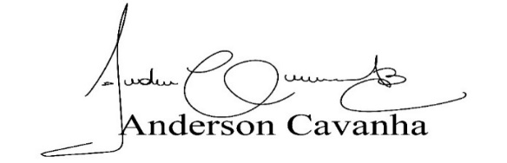
(Bruxão Cavanha – PL)
Vereador

